**ÔN TẬP HỌC TRỰC TUYẾN CÔNG NGHỆ 9**

**TUẦN 14 (6/12 ĐẾN 12/12/2021)**

**BÀI 7: THỰC HÀNH LẮP MẠCH ĐIỆN ĐÈN ỐNG HUỲNH QUANG (TIẾT 2)**

**A.** **Nội dung bài học**

    - Hiểu nguyên lí làm việc của mạch đèn ống huỳnh quang.

    - Vẽ được sơ đồ lắp đặt mạch đèn ống huỳnh quang.

    - Lắp đặt mạch đèn ống huỳnh quang đúng qui trình và kĩ thuật.

    - Đảm bảo an toàn điện.

**2. Lập bảng dự trù dụng cụ, vật liệu và thiết bị**

|  |  |  |  |
| --- | --- | --- | --- |
| **STT** | **Tên dụng cụ, vật liệu và thiết bị** | **Số lượng** | **Yêu cầu kĩ thuật** |
| 1 | Kìm điện | 1 | Có cách điện |
| 2 | Kìm tuốt dây | 1 | Có cách điện |
| 3 | Tua vít | 1 | Có cách điện |
| 4 | Khoan tay | 1 |  |
| 5 | Bút thử điện | 1 | 500V |
| 6 | Bộ bóng đèn huỳnh quang | 1 | 220V-20W |
| 7 | Bảng điện | 1 | 200 x 150 |
| 8 | Cầu chì | 1 | 5A - 250 |
| 9 | Công tắc | 1 | 5A - 250 |
| 10 | Dây dẫn | 3 mét | M(2x24/0.18mm) |

|  |
| --- |
|  |

**3. Lắp đặt mạch điện đèn ống huỳnh quang**

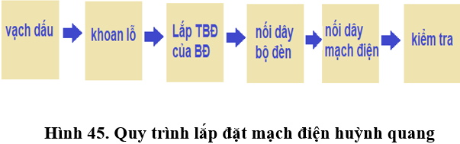

Qui trình lắp đặt mạch điện đèn ống huỳnh quang gồm 6 bước:

    • **Bước 1.** Vạch dấu

       ◦ Vạch vị trí lắp đặt các thiết bị đèn.

       ◦ Vạch dấu đường đi dây và vị trí lắp đặt bộ đèn ống huỳnh quang.

    • **Bước 2.** Khoan lỗ

       ◦ Khoan lỗ bắt vít.

       ◦ Khoan lỗ luồn dây.

    • **Bước 3.** Lắp thiết bị điện của bảng điện

       ◦ Nối dây các thiết bị đóng cắt, bảo vệ trên bảng điện.

       ◦ Lắp đặt các thiết bị điện vào bảng điện.

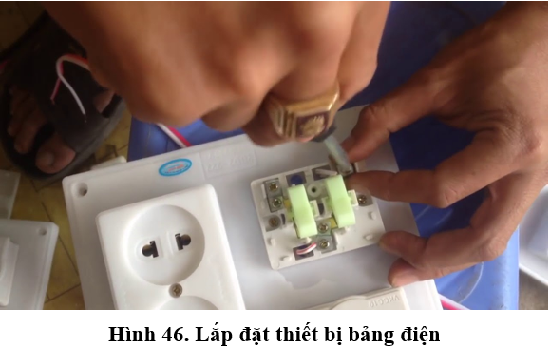

    • **Bước 4.** Nối dây bộ đèn ống huỳnh quang

       ◦ Nối dây dẫn của bộ đèn ống huỳnh quang theo sơ đồ lắp đặt.

       ◦ Lắp đặt các phần tử của bộ đèn vào máng đèn.

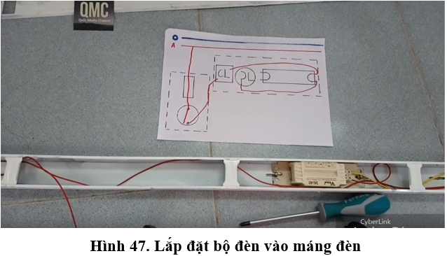

    • **Bước 5.** Nối dây mạch điện

       ◦ Đi dây từ bảng điện ra đèn.

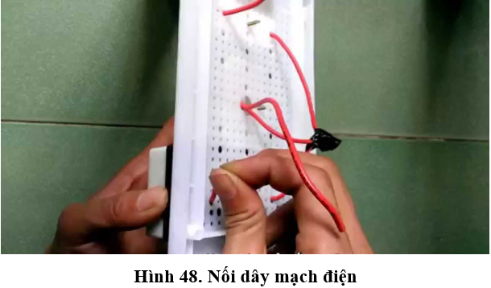

    • **Bước 6.** Kiểm tra

       ◦ Kiểm tra sản phẩm đạt các tiêu chuẩn.

          ▪ Lắp đặt đúng theo sơ đồ.

          ▪ Chắc chắn.

          ▪ Các mối nối an toàn điện, chắc và đẹp.

       ◦ Nối mạch điện vào nguồn điện và cho vận hành thử.

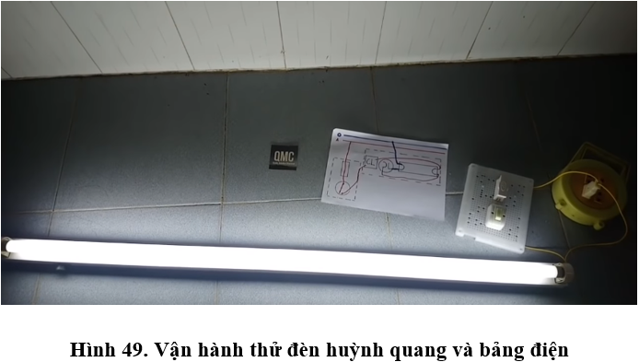

**B.Bài tập trắc nghiệm**

**Câu 1: Khi lắp mạch điện đèn ống huỳnh quang cần:**

A. Vẽ sơ đồ lắp đặt

B. Lập bảng dự trù vật liệu thiết bị và lựa chọn dụng cụ.

C. Lắp đặt mạch điện đèn ống huỳnh quang

D. Cả 3 đáp án trên

**Câu 2: Vẽ sơ đồ lắp đặt tiến hành theo mấy bước?**

A. 2

B. 3

C. 4

D. 5

**Câu 3: Trước khi vẽ sơ đồ lắp đặt cần:**

A. Tìm hiểu sơ đồ nguyên lí mạch điện đèn ống huỳnh quang

B. Lựa chọn dụng cụ

C. Lập bảng dự trù vật liệu

D. Đáp án khác

**Câu 4: Sơ đồ nguyên lí mạch điện đèn ống huỳnh quang gồm:**

A. Tắc te

B. Chấn lưu

C. Đèn

D. Cả 3 đáp án trên

**Câu 5: Lắp đặt mạch điện đèn ống huỳnh quang gồm mấy bước?**

A. 4

B. 5

C. 6

D. 7

**Câu 6: Bước nào sau đây thuộc quy trình lắp đặt mạch điện đèn ống huỳnh quang?**

A. Vạch dấu

B. Nối dây bộ đèn

C. Kiểm tra

D. Cả 3 đáp án trên

**Câu 7: Chọn phát biểu sai: Bước nào sau đây thuộc quy trình lắp đặt mạch điện đèn ống huỳnh quang?**

A. Khoan lỗ

B. Lắp thiết bị điện của bảng điện

C. Nối dây bộ đèn

D. Đáp án khác

**Câu 8: “Nối dây bộ đèn ống huỳnh quang” thuộc bước thứ mấy?**

A. 3

B. 4

C. 5

D. 6

**Câu 9: Những việc cần làm của bước “Vạch dấu” là:**

A. Vạch dấu vị trí lắp đặt các thiết bị điện

B. Vạch dấu đường đi dây và vị trí lắp đặt bộ đèn ống huỳnh quang

C. Cả A và B đều đúng

D. Cả A và B đều sai

**Câu 10: Kiểm tra sản phẩm cần đạt tiêu chuẩn nào?**

A. Lắp đặt theo đúng sơ đồ

B. Chắc chắn

C. Mạch điện đảm bảo thông mạch

D. Cả 3 đáp án trên